Аналитическая работа
1) Из реестра предпринимателей были отобраны юридические лица, а именно малые и средние предприятия с основным видом деятельности 41.20 – Строительство жилых и нежилых зданий. Общее число таких предпринимателей составило 8,9 тысяч, из которых случайным образом была отобрана 1000 компаний. После запросов к данным ФНС осталось 938 компаний для анализа. При расчете EBITA использовался показатель амортизации нематериальных активов, а при его отсутствии – брался показатель EBIT как приближенное значение EBITA.
2) Для каждой компании был рассчитан показатель EBITA за 2024-2025 гг., его изменение, а также изменение чистой прибыли за аналогичный период. Среднее значение EBITA в 2024 г. составило 10 756 тыс. руб., в 2025 г. – 14 640 тыс. руб. В то же время медианное значение этого показателя – 202 тыс. руб. и 206 тыс. руб. в 2024 и 2025 гг. соответственно. В 2025 году только у 55% выборки (520 компаний) было положительное значение EBITA. Всего 37% компаний увеличили EBITA с 2024 на 2025 гг.
Разница между средним и медианным значением говорит наличии нескольких крупнейших компаний, у которых рассматриваемый показатель значительно выше среднего значения среди других предприятий выборки. При этом изменение среднего и медианного значений в 2024-2025 гг. говорят о том, что рост наблюдался только у этих крупных участников, в то время как у остальных показатель EBITA практически не изменился.
Увеличение доли компаний с положительным показателем EBITA в 2024-2025 гг. говорит об улучшении состояния отрасли, однако все еще не позволяет считать комфортным положение всех или большинства компаний в ней.
3) На графике представлены данные об изменении чистой прибыли компаний выборки в 2024-2025 гг. Для корректного отображения графика из данных для его построения были исключены выбросы, находящиеся за пределами диапазона от -150% до 150% роста чистой прибыли.
Наблюдается неоднородность результатов, так как присутствуют как компании с существенным снижением прибыли, так и с заметным ростом. Однако, если все же выделять какую-либо тенденцию, можно заметить, что число компаний в левой половине графика («отрицательной») несколько превышает число в правой половине. Это говорит о том, что в рассматриваемом году у большинства компаний из выборки чистая прибыль уменьшилась.
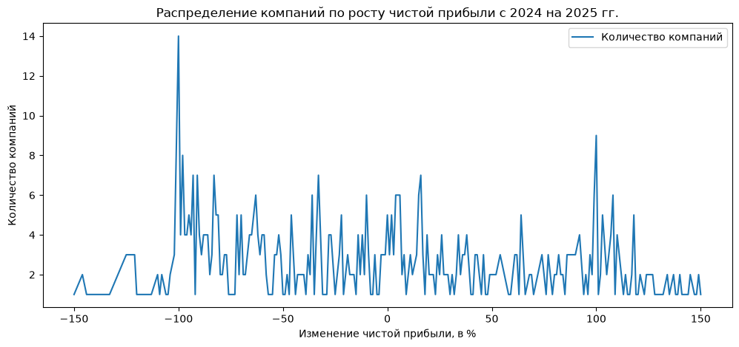
4) По данным о месте регистрации предприятий была составлена карта для 500 компаний из выборки с наибольшей выручкой в 2025 году. По карте видно, что наибольшая концентрация крупнейших компаний строительной отрасли приходится европейскую часть России. Однако отдельные крупные компании также зарегистрированы на Урале, в Сибири, на Дальнем Востоке, на юге России.
